**ВСТУП**

**РОЗДІЛ 1**

**ТЕОРІЯ ЗВУКУ ТА МУЗИКИ**

* 1. **Звук як фізичне явище**
  2. **Основні характеристики звуку**

Частота або ж висота звуку – фізична величина, що характеризує кількість повторів певної події за 1 секунду часу. Але через те, що звук є складним процесом і найчастіше являє собою суму кількох гармонік, то висотою звуку називають частоту найбільш помітної гармоніки(основного тону).

Амплітуда – фізична величина, що характеризує найбільше зміщення сигналу, що періодично змінюється. Гучність залежить не лише від амплітуди, а й від частоти та спектрального складу.

Гучність звуку є відносною величиною і дорівнює рівню звукового тиску, створюваного синусоїдальним тоном з частотою 1кГц. Тобто частоти з однаковою амплітудою створюють різним за рівнем тиск в залежності від частоти. На рисунку 1.1 наведено графік рівня звукового тиску.

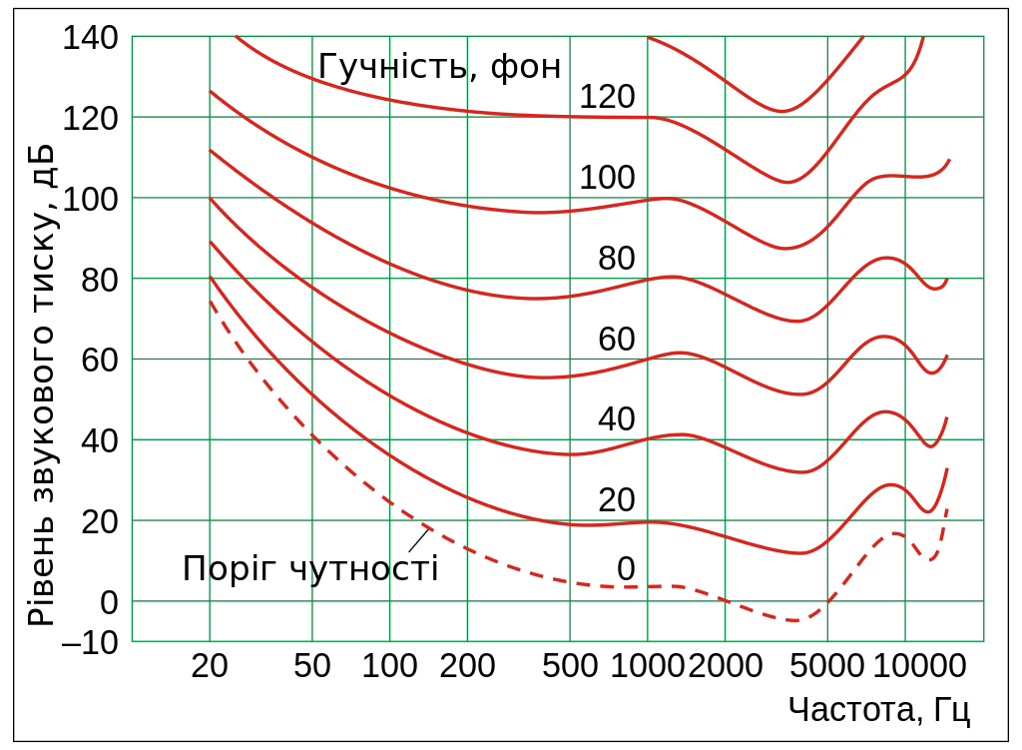

Рис.1.1. Криві рівних гучностей

* 1. **Спектральний склад звуку**

Отже будь-який звук, як в музиці так і в природі, є складним звуком, тобто складається з багатьох гармонік різної частоти та амплітуди.

Але при цьому можна виділити основний фон з найбільшою амплітудою. Інші з гармоніки називаються обертонами. Так для кожного інструменту є приклади його спектрального складу або ж як кажуть у музиці – тембру. На рисунку 1.3 наведено тембри декількох інструментів.

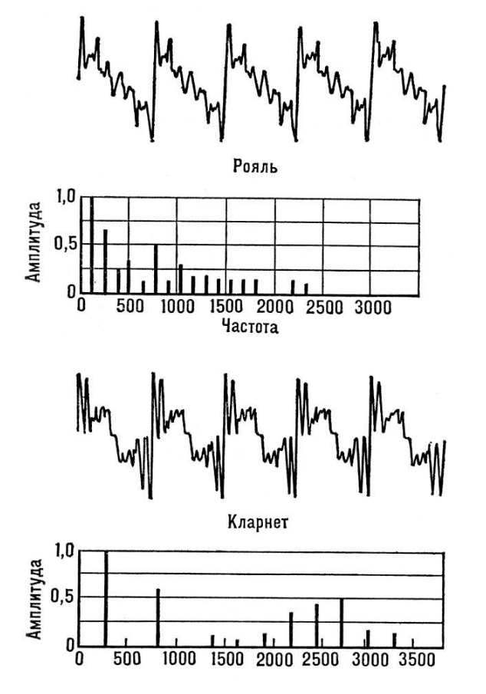

Рис. 1.3. Тембр

* 1. **Музичні терміни та правила**

Нота – умовний символ, що характеризує висоту звуку.

Октава – відстань між двома тонами, частоти яких відрізняються у 2 рази, наприклад нота До 2-ї октави у 2 рази вище за ноту До 1-ї. Також октавою називають 7 основних тонів та 5 полу тонів. На рисунку 1.4.1 зображена одна октава, що містить 12 тонів. На рисунку 1.4.2 зображені всі існуючі октави.

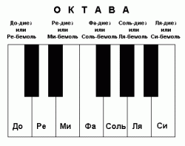

Рис. 1.4.1 Ноти октави

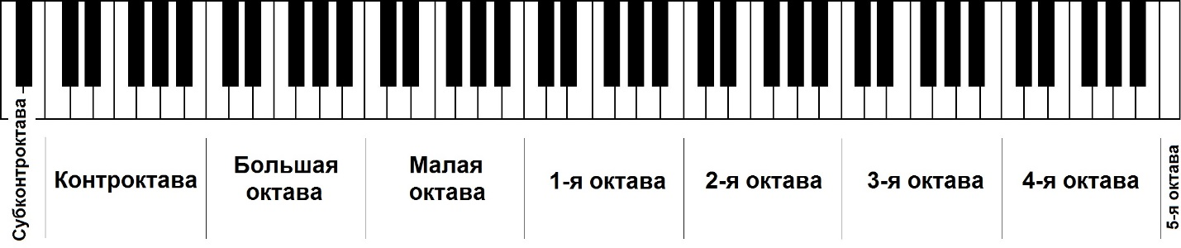

Рис. 1.4.2 Перелік октав, що містяться у фортепіано

Частота ж між двома сусідніми нотами в одній октаві відрізняється у 1,059463 рази (21/12). У таблиці 1.1 та 1.2 представлені частоти усіх нот.

Табл. 1.1

|  |  |  |  |  |  |  |  |
| --- | --- | --- | --- | --- | --- | --- | --- |
|  | ДО | РЕ | МИ | ФА | СОЛЬ | ЛЯ | СИ |
| Субконтр | 16,352 | 18,354 | 20,602 | 21,827 | 24,5 | 27,5 | 30,868 |
| Контр | 32,704 | 36,708 | 41,204 | 43,654 | 49 | 55 | 61,736 |
| Большая | 65,408 | 73,416 | 82,408 | 87,308 | 98 | 110 | 123,472 |
| Малая | 130,816 | 146,832 | 164,816 | 174,616 | 196 | 220 | 246,944 |
| 1 | 261,632 | 293,664 | 329,632 | 349,232 | 392 | 440 | 493,888 |
| 2 | 523,264 | 587,328 | 659,264 | 698,464 | 784 | 880 | 987,776 |
| 3 | 1046,528 | 1174,656 | 1318,528 | 1396,928 | 1568 | 1760 | 1975,552 |
| 4 | 2093,056 | 2349,312 | 2637,056 | 2793,856 | 3136 | 3520 | 3951,104 |
| 5 | 4186,112 | 4698,624 | 5274,112 | 5587,712 | 6272 | 7040 | 7902,208 |
| 6 | 8372,224 | 9397,248 | 10548,22 | 11175,42 | 12544 | 14080 | 15804,42 |

Табл. 1.2

|  |  |  |  |  |  |
| --- | --- | --- | --- | --- | --- |
|  | ДО ДИЕЗ | РЕ ДИЕЗ | ФА ДИЕЗ | СОЛЬ ДИЕЗ | ЛЯ ДИЕЗ |
| Субконтр | 17,324 | 19,445 | 23,125 | 25,957 | 29,135 |
| Контр | 34,648 | 38,89 | 46,25 | 51,914 | 58,27 |
| Большая | 69,296 | 77,78 | 92,5 | 103,828 | 116,54 |
| Малая | 138,592 | 155,56 | 185 | 207,656 | 233,08 |
| 1 | 277,184 | 311,12 | 370 | 415,312 | 466,16 |
| 2 | 554,368 | 622,24 | 740 | 830,624 | 932,32 |
| 3 | 1108,736 | 1244,48 | 1480 | 1661,248 | 1864,64 |
| 4 | 2217,472 | 2488,96 | 2960 | 3322,496 | 3729,28 |
| 5 | 4434,944 | 4977,92 | 5920 | 6644,992 | 7458,56 |
| 6 | 8869,888 | 9955,84 | 11840 | 13289,98 | 14917,12 |

* 1. **Методи та основи цифрового синтезу**

Існує багато способів синтезувати звук :

* Адитивний. Даний метод синтезу полягає у додаванні до основного тону ще декількох гармонік кратної частоти. Прикладом адитивного синтезу є орган.
* Субтрактивний. Цей метод є зворотнім до адитивного. Заснований на «відніманні» від сигналу його складових, тобто заснований на фільтрах.
* Семплювання. Цей метод заснований на отримані звуку з записаного файлу та його подальшій обробці. Схожий на wavetable.
* FM/AM синтез. Вхідний тембр звуку спотворюється завдяки іншому(моделюючому) сигналу, що впливає на його форму.
* Фізичне моделювання. Використовує математичні моделі для отримання звуку.
* Wavetable синтез
* Інші
  + 1. **Форми хвиль, що використовуються у музиці**

Раніше синтезатори могли синтезувати тільки синусоїдальні сигнали(аналогові синтезатори). З приходом транзисторів з’явилася можливість синтезувати трикутні, прямокутні, пилу та імпульсні сигнали. На рисунку 1.5.1 наведені ці форми сигналів.

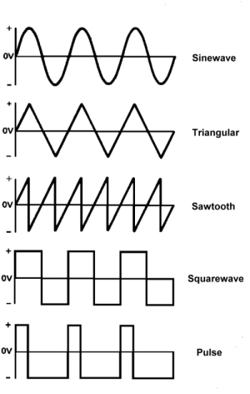

Рис. 1.5.1 Форми сигналів

Синусоїдальні або як їх ще називають прості, адже з ним отримується складний звук.

Прямокутні(меандр) – така форма сигналу використовується для імітації басових звуків і духовних інструментів.

Пиловидні – використовуються для смичкових інструментів.

Трикутні сигнали – їх звучання найбільш схоже на звук труби органу.

Імпульсні сигналі є прямокутними з певною скважністю. Скважність К означає, що сигнал включає всі гармоніки, крім гармонік кратних К.

* + 1. **Архітектура синтезатора**

На рисунку 1..3 зображена архітектура синтезатора Далі описані функції усіх цих модулів.

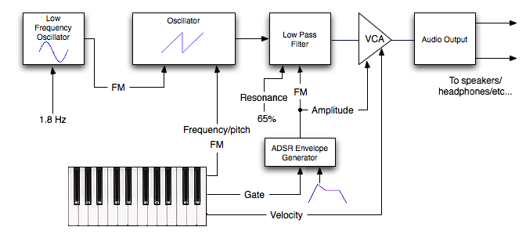

Рис 1.5.3 Архітектура модульного синетезатора

* + - 1. **Осцилятор**

В класичних синтезаторах усі форми звуку генеруються осцилятором(VCO) і далі вже йдуть на обробку. Генерація відбувається безперервно.

* + - 1. **Зміна гучності**

В аналогових синтезаторах обробка гучності відбувається у VCA – підсилювач контрольований напругою. В цифровому синтезі це можна реалізувати за допомогою помножувача на певний коефіцієнт.

* + - 1. **Фільтр**

Використовується для обмеження чи контрастності певного діапазону частот. Як правило це фільтр низьких частот, фільтр високих частот та смуговий фільтр.

* + - 1. **Генератор обвідної хвилі**

Генератором обвідної хвилі може бути низькочастотний фільтр з можливістю вибору форми або генератор ADSR, що є більш складним. За допомогою цього генератора вихідна гучність змінюється за кривою, що задана у генераторі. Таким чином можна досягти звучання схожого на певний інструмент. На рисунку 1.5.2 можна побачити обвідні, що характерні деяким інструментам.

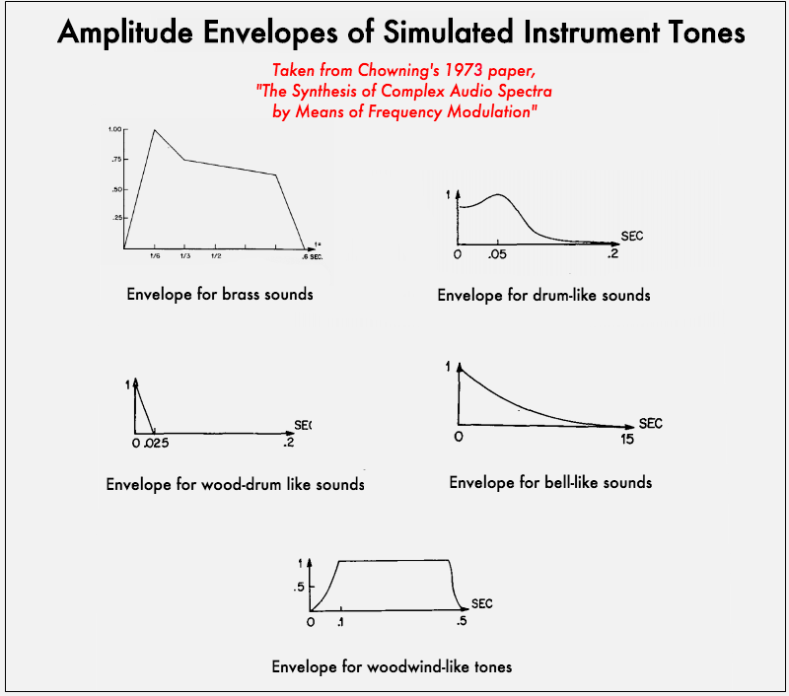

Рис. 1.5.2 Графіки обвідних деяких інструментів

Як видно с рисунку ADSR складається з 4 частин:

* Attack(атака) – гучність з 0 збільшується до максимуму.
* Decay(спад) – гучність зменшується до рівня утримування
* Sustain(утримування або підтримка) – тривалість цієї ділянки не залежить від параметрів, а триває доки натиснута клавіша. Рівень на якому утримується сигнал є 80-90 %.
* Release(відпускання) – ця ділянка починається після відпускання клавіші. Гучність падає з рівня підтримування до нуля.
  + - 1. **LFO. Низькочастотний осцилятор**

Блок генерує сигнал малої частоти від 1 до 2 Гц певної форми. Цей сигнал можна використовувати як обвідну амплітуди або для осцилятора для корегування частоти сигналу.

**ВИСНОВКИ ДО РОЗДІЛУ 1**

В цьому розділі описана усі основні поняття музики та стадії синтезу. Отриманих знань достатньо для подальшого проектування обраного продукту. Виконання усіх вищенаведених модулів забезпечить повноцінну роботу продукту на рівні існуючих конкурентних рішень. У наступному розділі буде проведено аналіз можливих реалізацій та обґрунтування обраного мною способу.

**РОЗДІЛ 2**

**АНАЛІЗ ІСНУЮЧИХ СИСТЕМ ДЛЯ ІНТЕГРУВАННЯ ТА МОЖЛИВИХ РЕАЛІЗАЦІЙ ПРОЕКТУ**

* 1. **Перелік можливих систем для інтеграції, їх аналіз, недоліки та переваги**
     1. **Системи на мікроконтролері**

Почнемо з огляду та основних характеристик сучасних систем.

Архітектура ARM представлена мікроконтролерами Cortex. Дані мікроконтролери досить розвинені. Наразі найпопулярніші рішення мають 32-бітну архітектуру, постійну пам’ять, оперативну пам’ять, таймери, інтерфейси обміну даними, швидку обробку переривань та працюють на частотах 36 МГц. Але мікроконтролер виконує послідовність команд, тому розглянемо можливий сценарій обробки сигналу.

Нехай клавіші приєднані до системи переривань, тоді по натисканні клавіші мікроконтролер розрахує адресу пам’яті, зчитає число. Далі відбудеться арифметичні дії над цим числом, такі як множення на коефіцієнт, на розрахунок якого також потрібен час. Далі це число повинне додатись до сигналу з інших клавіш, що могли бути натиснуті одночасно. На цьому моменті і видно головний недолік мікроконтролера, адже він виконує обробку послідовно. Реалізація синтезу декількох сигналів стає неможливим в такому випадку. До того ж навіть максимально можливих частот ядра не вистачить для цього. Можливим рішенням для цієї системи є виконання монофонічного синтезу, де водночас може бути синтезований і оброблений лише один сигнал.

* + 1. **Програмний додаток на ПК(синтез на ЦП)**

Звичайно ЦП комп’ютера як і мікроконтролер виконує послідовність команд, але його архітектура розвинена набагато.

Перевагою процесора є наявність спеціалізованих блоків та інструкцій що виконують швидкі перетворення над числами великої розрядності. Також неможна забувати про наявність, як мінімум 2-х ядр, що працюють паралельно. Тому ця система підходить для реалізації даного проекту. Це підтверджено багатьма програмними доданками, що існують у даний час. Але існують і недоліки:

* Вартість такої системи перевищує вартість окремих пристроїв, іноді в декілька разів
* Вимагає окремого комп’ютера для роботи, наприклад у студії або концерті
* Вимагає окремої клавіатури, що приєднується до ПК
* Навіть на швидкісних процесорах виникають деякі затримки
  + 1. **Схема синтезатора складена з окремих мікро чипів, пам’яті, периферії**

На даний момент, це найпопулярніший варіант синтезатора. Його переваги полягають у спеціалізований чипах, що реалізують ЦоС(Цифрова обробка сигналів), де виконується усе генерування та обробка ефектами. Наявний процесор виконує функції керування екраном та усіма клавішами налаштувань, що наявні на корпусі. Це розділення є запорукою швидкої роботи. При зміні параметрів непотрібна швидка реакція, тому за процесор використовують мікроконтролери. На рисунку 2.1 наведена схема такого синтезатора.

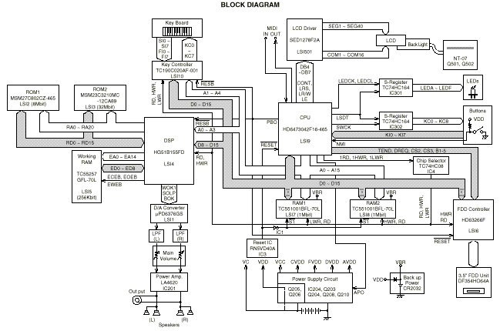

Найбільшу увагу треба звернути саме на мікросхему DSP(ЦоС). Ці процесори виконують операції над числами з фіксованою, або плаваючою комою, найчастіше мають архітектуру VLIW або SIMD і працюють на частотах до 1 ГГц. Нижче представлений опис найбільш популярних процесорів з фіксованою комою: сімейство Blackfin від компанії ADI, MSC81XX від Freescale, TMS320C64X від Texas Instruments. Усі ці процесори являються 16-бітними, використовують архітектуру VLIW та мають декілька блоків MAC(multiply-accumulate), що виконують функцію множення і додавання. Середня ціна таких процесорів 30 доларів. Але існують і багатоядерні рішення з масовим паралелізмом, що мають нижчу продуктивність і меншу ціну. Найкращим же рішенням є процесори з плаваючою комою від виробників Texas Instruments та Analog Devices. Побудовані на базі 8-тактної архітектури VLIW, мають набір інструкцій з фіксованою комою, але й спеціалізовані окремі блоки для роботи з плаваючою комою, можуть виконувати дві 32-бітні МАС-операції на частоті 350МГц. Ціна такого процесора близька до 200 доларів.

* + 1. **ПЛІС(FPGA)**

До цього усі можливі рішення були засновані на процесорах, спеціалізованих процесорах, швидкому виконанні послідовності команд.Але тепер розглянемо **ПЛІС (**Програмовану логічну інтегральну схему). ПЛІС не виконує команди, а за допомогою мови описуапаратури, наприклад VHDL або Verilog, дозволяє написати такі блоки, що виконують певну дію безперервно в режимі конвеєру. Використовуючи ПЛІС ми не прив’язані до кількості ядр, що можуть одночасно виконати обмежену кількість операцій, ми можемо встановити певну кількість блоків, що будуть працювати одночасно і незалежно. Сучасні архітектури ПЛІС навіть не вимагають додаткової периферії такої як інтерфейс обміну даними з пам’яттю або комп’ютером, адже будь-яку схему можна реалізувати всередині кристалу. Сучасні ПЛІС вже мають вбудовану пам'ять, спеціалізовані блоки множення, що не потребують додаткових логічних блоків та блоки PLL, що дозволяють отримати надвисокі частоти роботи. І все це починаючи від 10 доларів за кристал з 6 тисячами логічних комірок. В цьому випадку найбільшою проблемою є саме проектування схеми. І так як уся схема знаходиться на одному кристалі і звільняє нас від з’єднань між різними мікросхемами, то надійність такою системи вища.

* 1. **Огляд архітектури FPGA на основі intel Cyclone IV**

Логічні елементи(LЕs) є найменшими блоками в архітектурі ПЛІС. Логічний елемент є компактним і забезпечує розширені можливості з ефективною логікою. Кожен ЛЕ має :

* LUT. Чотирьох входовий блок, що реалізує функцію за таблицею істинності.
* Програмований регістр
* Вихід регістру
* Вихід функції LUT

Регістр можна запрограмувати на D,RS,T,JK тригер. Кожен регістр має порти вхідний даних, синхронізації, дозволу синхронізації, очистки.

Кожен LE має три виходи, які керують локальними, рядковими та колонковими ресурсами маршрутизації. На рисунку 2.2 зображений один логічний елемент.

Кожна LAB(logic array block) складається з таких функцій:

■ 16 ЛЕ

■ Сигнали керування LAB

■ ЛЕ-сполучення

■ Регістрові сполучення

■ Місцеві з’єднання між ЛЕ

Локальні сполучення передають сигнали між ЛЕ в одній LAB.

Регістрові сполучення передають сигнали між регістрами ЛЕ в одній LAB

Cyclone 4 включає в собі вбудовані модулі пам’яті M9K, що налаштовуються на різні функції, такі як: оперативна пам’ять, регістри зсуву, ROM, FIFO. На рисунку 2.3 зображений кристал Cyclone IV, розміщення основних частин.

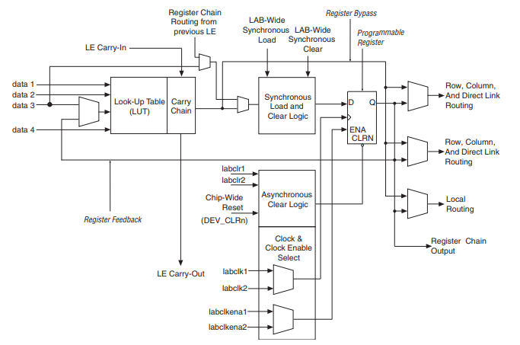

Рис. 2.2. Логічний елемент

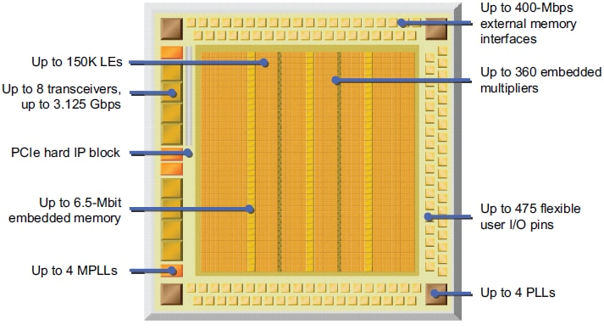

Рис.2.3. Топологія кристалу Cyclone IV

**ВИСНОВКИ ДО РОЗДІЛУ 2**

Переглянувши усі доступні системи реалізації цифрового синтезатора, оптимальний вибір падає на ПЛІС. Вартість такого рішення набагато менша за вартість спеціалізованих процесорів, а швидкодія і часові затримки набагато менші ніж у мікроконтролерах. Гнучкість ПЛІС дозволяє проектувати різні фільтри, обробки сигналу, інтерфейси зв’язку з ПК та багато іншого. При тому маючи продукт його покращення не потребує замін деталей, корпусу та всього іншого, а полягає лише у зміні налаштувань ПЛІС. Це дозволяє робити унікальні продукти для кожного користувача в залежності від його потреб. В наступному розділі будуть описані модулі, що були розроблені для синтезатора на мові опису апаратури VHDL.

**РОЗДІЛ 3**

**СХЕМА СИНТЕЗУ ЗВУКУ. ОСНОВНІ ЧАСТИНИ СПРОЕКТОВАНОГО СИНТЕЗАТОРА**

* 1. **Апаратний модуль GEN**

Модуль складається з накопичувального суматора. Доданком є число, що вираховується в залежності від тактової частоти схеми, необхідної частоти на виході та розміру акумулятору.

$$ACC=ACC+FREQ_{REG}$$

$$FREQ_{REG}=\left(\frac{FREQ_{OUT}}{FREQ_{CLOCK}}\right)*2^{ACC_{SIZE}-1}$$

Старші біти акумулятора є адресом комірки пам’яті або джерелом сигналу типу «Пила», старший біт є джерелом сигналу «Меандр». На рисунку 2.1 зображена модуляція цього модуля.

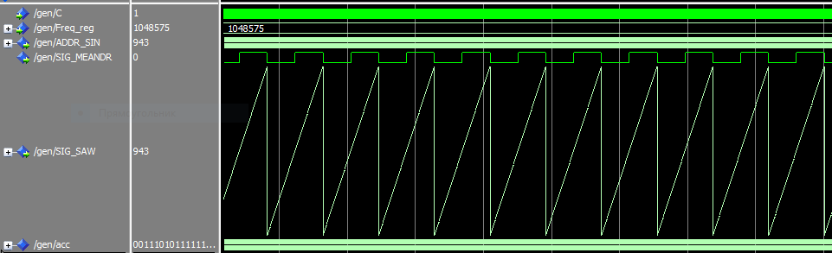

Рис. 2.1. Модуляція GEN

У таблиці 2.1 наведено значення доданку для отримання певної частоти звуку. У пам’яті ПЛІС зберігаються лише значення частот для субконтроктави, що є найпершою. Інші значення отримуються зсувом вліво.

Табл. 2.1

|  |  |  |  |  |  |  |  |  |  |  |  |  |
| --- | --- | --- | --- | --- | --- | --- | --- | --- | --- | --- | --- | --- |
|  | 0 | 1 | 2 | 3 | 4 | 5 | 6 | 7 | 8 | 9 | 10 | 11 |
| 0 | 702 | 744 | 788 | 835 | 885 | 937 | 993 | 1052 | 1115 | 1181 | 1251 | 1326 |
| 1 | 1405 | 1488 | 1577 | 1670 | 1770 | 1875 | 1986 | 2105 | 2230 | 2362 | 2503 | 2652 |
| 2 | 2809 | 2976 | 3153 | 3341 | 3539 | 3750 | 3973 | 4209 | 4459 | 4724 | 5005 | 5303 |
| 3 | 5619 | 5952 | 6306 | 6681 | 7079 | 7500 | 7946 | 8418 | 8919 | 9449 | 10011 | 10606 |
| 4 | 11237 | 11905 | 12613 | 13363 | 14158 | 14999 | 15891 | 16836 | 17838 | 18898 | 20021 | 21212 |
| 5 | 22474 | 23810 | 25226 | 26725 | 28315 | 29999 | 31783 | 33673 | 35675 | 37796 | 40043 | 42425 |
| 6 | 44948 | 47620 | 50451 | 53450 | 56630 | 59998 | 63566 | 67345 | 71350 | 75591 | 80086 | 84849 |
| 7 | 89896 | 95240 | 100902 | 106900 | 113261 | 119995 | 127131 | 134690 | 142700 | 151183 | 160171 | 169699 |
| 8 | 179792 | 190479 | 201804 | 213800 | 226521 | 239990 | 254262 | 269380 | 285400 | 302366 | 320343 | 339397 |
| 9 | 359584 | 380959 | 403609 | 427600 | 453043 | 479981 | 508524 | 538761 | 570800 | 604731 | 640685 | 678794 |

* 1. **Апаратний модуль OSCILL**

Модуль є оболонкою для модуля GEN. Адреса отримана з GEN потрапляє до пам’яті, дані з пам’яті виводяться через порт. Наявність мультиплексора забезпечує вибір вихідного сигналу(синусоїда з пам’яті, меандр і пила з GEN). На рисунку 2.2 наведена модуляція з вихідним сигналом синусоїди.

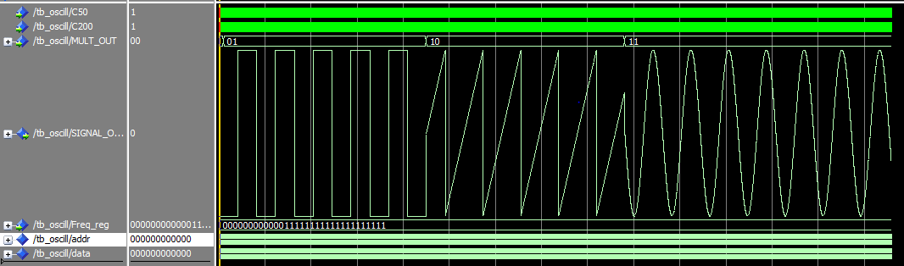

Рис. 2.2. Модуляція OSCILL

* 1. **Апаратний модуль CONV_INT_TO_FLOAT**

Модуль виконує перетворення цілого числа від 0 до 4095 у число з плаваючою комою для подальших перетворень амплітуди сигналу.

Перетворення виконується у форматі IEEE754. На рисунку 2.3 наведена модуляція цього блоку.



Рис. 2.3. Модуляція CONV_INT_TO_FLOAT

* 1. **Апаратний модуль CONV_FLOAT_TO_INT**

Модуль виконує перетворення числа з плаваючою комою у ціле число для передачі числа на суматор і ЦАП.

Перетворення виконується у форматі IEEE754. На рисунку 2.4 наведена модуляція цього блоку.



Рис. 2.4. Модуляція CONV_FLOAT_TO_INT

* 1. **Апаратний модуль TIMER**

Модуль чекає на сигнал GATE, що свідчить про натискання клавіші синтезатора. Лічильник рахує кількість відпрацьованих тактів та переводить автомат у певний стан. Стан автомату у реальному часі передається у модуль ADSR. Користувач задає довжину кожного стану, кількість тактів кожного режиму зберігаються у регістрах. На рисунку 2.5 наведено модуляцію цього блоку.

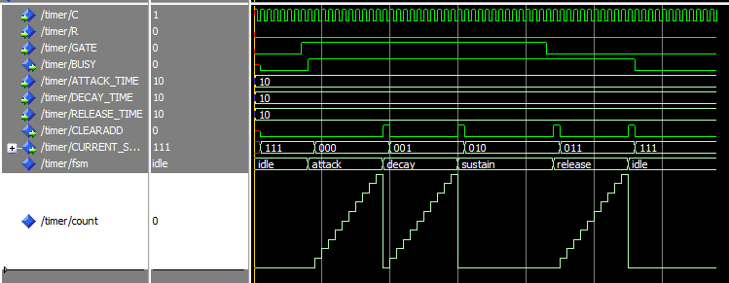

Рис. 2.5. Модуляція TIMER

* 1. **Апаратний модуль MUL**

Модуль виконує множення чисел з плаваючою комою. Реалізує стадію обробку сигналу VCA, де вхідний сигнал з максимальною амплітудою обмежується коефіцієнтом, що отриманий у модулі ADSR. На рисунку 2.6 наведена модуляція даного блоку, де видно затримку у 6 тактів. Через це рекомендовано обирати максимально допустиму частоту роботи модуля.



Рис. 2.6. Модуляція MUL

* 1. **Апаратний модуль ADSR**
  2. **Апаратний модуль BLOCK**
  3. **ADD**
  4. **MAIN**
  5. **UART_RX**
  6. **BUTTON_PROC**
  7. **UART_PROC**

**СПИСОК ВИКОРИСТАНОЇ ЛІТЕРАТУРИ**

1. <http://opcb.kpi.ua/wp-content/uploads/2015/03/DR-%D0%A4%D0%98%D0%9E%D0%A2.pdf>
2. <https://www.intel.ru/content/dam/www/programmable/us/en/pdfs/literature/hb/cyclone-iv/cyclone4-handbook.pdf>
3. <https://www.intel.com/content/dam/www/programmable/us/en/pdfs/literature/hb/cyclone-iv/cyiv-53001.pdf>
4. <http://www.digitalmusicacademy.ru/lesson-sound-as-a-physical-phenomenon>
5. <http://www.digitalmusicacademy.ru/lesson-sound-timbre>
6. <http://www.digitalmusicacademy.ru/lesson-synthesis-fundamentals>
7. <http://www.digitalmusicacademy.ru/lesson-additive-synthesis>
8. <http://www.digitalmusicacademy.ru/lesson-oscillator>
9. <http://www.digitalmusicacademy.ru/lesson-adsr-envelope>
10. <http://www.digitalmusicacademy.ru/lesson-adsr-envelope>
11. <http://www.russianelectronics.ru/leader-r/review/2192/doc/48223/>
12. <https://uk.wikipedia.org/wiki/%D0%9E%D0%BA%D1%82%D0%B0%D0%B2%D0%B0>
13. <https://uk.wikipedia.org/wiki/%D0%A1%D0%BC%D1%83%D0%B3%D0%BE%D0%B2%D0%B8%D0%B9_%D1%84%D1%96%D0%BB%D1%8C%D1%82%D1%80>
14. <https://uk.wikipedia.org/wiki/FM-%D1%81%D0%B8%D0%BD%D1%82%D0%B5%D0%B7>
15. <http://synthmusic.ru/articles/synthesistypes/subtractive/>
16. <http://synthmusic.ru/articles/synthesistypes/additive>
17. <http://virartech.ru/articles/wave_forms.php>
18. <https://uk.wikipedia.org/wiki/%D0%9D%D0%BE%D1%82%D0%B8>
19. <https://ru.wikipedia.org/wiki/%D0%A2%D0%B5%D0%BC%D0%B1%D1%80>
20. <https://uk.wikipedia.org/wiki/%D0%97%D0%B2%D1%83%D0%BA>
21. <https://uk.wikipedia.org/wiki/%D0%90%D0%BC%D0%BF%D0%BB%D1%96%D1%82%D1%83%D0%B4%D0%B0>
22. <https://uk.wikipedia.org/wiki/%D0%A7%D0%B0%D1%81%D1%82%D0%BE%D1%82%D0%B0>